**KEAMANAN KOMPUTER**

***“****SCAN”*



Oleh :

DWI LUKI ARISANDY (1310651061)

GEDE DONI ARIAWAN (1310651069)

ALVIAN DWI NOVA I. (1310651008)

Dosen Pembina :  
TRIAWAN ADI CAHYANTO, M.K

**PROGRAM STUDI TEKNIK INFORMATIKA  
FAKULTAS TEKNIK  
UNIVERSITAS MUHAMMADIYAH JEMBER**

**2015 / 2016**

192.168.43.48

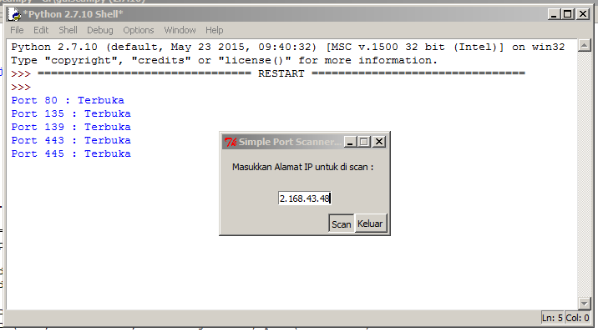

192.168.43.243

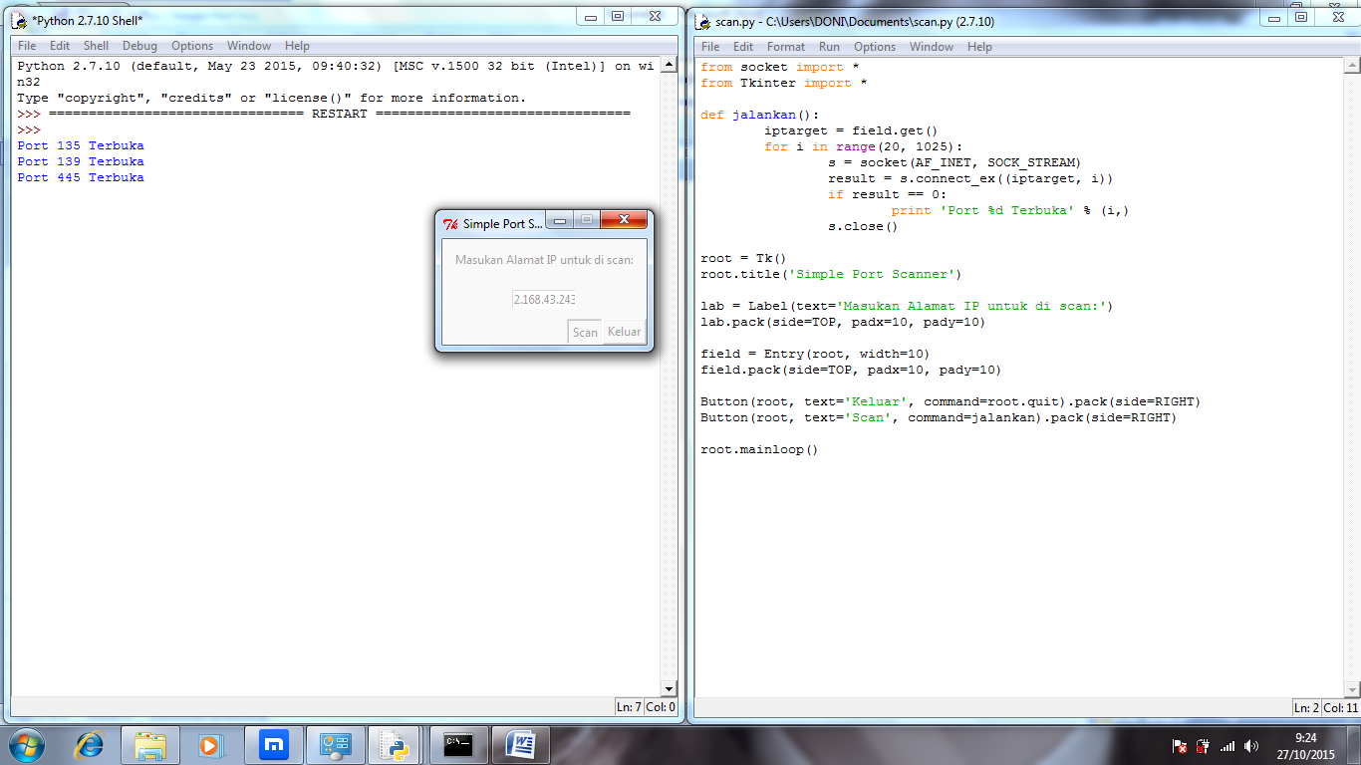

192.168.43.134

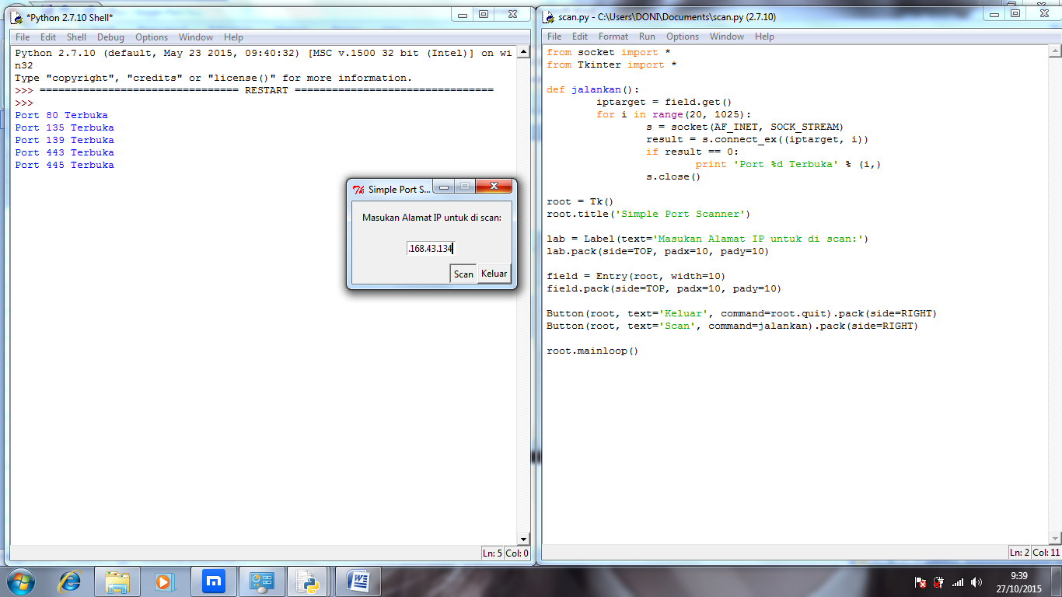

* **Port 80**, Web Server Port ini biasanya digunakan untuk web server, jadi ketika user mengetikan alamat IP atau hostname di web broeser maka web browser akan melihat IP tsb pada port 80.
* **Port 135** digunakan sebagai sarana yang jelas untuk menentukan port yang di atasnya layanan lain dalam sistem yang berjalan. Hal ini disebut sebagai "portmapper" karena menyediakan direktori, atau "mapping" antara layanan yang tersedia dan port mereka.
* **Port 139** TCP UDP netbios-ssn [NetBIOS Session Service](https://id.wikipedia.org/wiki/NetBIOS)

NetBIOS (singkatan dari istilah dalam [bahasa Inggris](https://id.wikipedia.org/wiki/Bahasa_Inggris): *Network Basic Input/Output System*) adalah sebuah spesifikasi yang dibuat oleh [International Business Machine](https://id.wikipedia.org/wiki/IBM) (sebenarnya dibuat oleh Sytek Inc. untuk IBM) dan [Microsoft](https://id.wikipedia.org/wiki/Microsoft_Corporation) yang mengizinkan aplikasi-aplikasi terdistribusi agar dapat saling mengakses layanan [jaringan](https://id.wikipedia.org/wiki/Jaringan_komputer), tanpa memperhatikan [protokol](https://id.wikipedia.org/wiki/Protokol_%28komputer%29) transport yang digunakan. Versi NetBIOS paling baru adalah NetBIOS versi 3. Implementasi versi awal dari NetBIOS hanya mengizinkan jumlah node yang terhubung hingga 72 *node* saja. Versi-versi selanjutnya memperluas jumlah node yang didukung hingga ratusan *node* dalam sebuah jaringan. NetBIOS yang berjalan di atas protokol [TCP/IP](https://id.wikipedia.org/wiki/TCP/IP) (*NetBIOS over TCP/IP*) didefinisikan dalam [RFC 1001](https://tools.ietf.org/html/rfc1001), [RFC 1002](https://tools.ietf.org/html/rfc1002), dan [RFC 1088](https://tools.ietf.org/html/rfc1088).

* **Port 443**, adalah untuk mengakses https server.port ini biasanya untuk proxy anonymous.
* **Port 445**, SMB over IP, File Sharing.

Kelemahan windows yg membuka port ini. biasanya port ini digunakan sebagai port file sharing termasuk printer sharing, port inin mudah dimasukin virus atau worm dan sebangsanya

KESIMPULAN

Port diibaratkan sebagai pintu service, misalkan sebuah komputer membuka port 21 maka komputer tersebut membuka diri untuk sebuah pelayanan FTP (File TransferProtocol ).